Муниципальное бюджетное общеобразовательное учреждение
“Средняя общеобразовательная школа №5”
города Курчатова Курской области

ПРОЕКТНАЯ РАБОТА
«ПРИБОР ЭЛЕКТРОСОНАР ДЛЯ СЛЕПЫХ И СЛАБОВИДЯЩИХ
ЛЮДЕЙ»

Работу выполнил обучающийся
10 класса
Зебзеев Алексей Викторович
Руководитель: учитель физики
Хорошилова Наталья Викторовна

2016 год

Оглавление

1. Аннотация ………………………………….. 3
2. Введение ……………………………………. 4-5
3. Содержание работы ………………………… 6-7
4. Выводы и практические рекомендации ……. 8-9
5. Заключение …………………………….……. 10
6. Список использованной литературы ………. 11
7. Приложение ………………………………….. 12-16

Аннотация
В современном мире социальная жизнь людей с ограниченными возможностями, а также их свободное передвижение и адаптация в окружающем пространстве стоит наиболее остро. Особенно это касается людей абсолютно слепых и слабовидящих.
Основная проблема в мире слепых людей – это, по сути, то, что они заперты в четырех стенах. Передвижению слепых препятствуют барьеры даже в домах, где они проживают. У них отсутствуют условия для нормальной жизни – для похода в магазин, на прогулку, в аптеку, на работу из-за того, что они плохо ориентируются в пространстве.
Слепота в настоящее время не является приговором. Люди могут вести полноценный образ жизни. На помощь к ним приходят не только палочки и собаки-поводыри, но и современные достижения науки и техники.
Одним из таких достижений можно назвать прибор, который поможет слепому человеку ориентироваться в пространстве.
Целью моей работы стала разработка и изготовление прибора элетросонар, с помощью которого адаптация в окружающем пространстве человека, потерявшего зрение, будет проходить безболезненно и подготовит его к самостоятельной жизни.
Я думаю, что мой проект является достаточно значимым, так как решает проблемы очень большого количества людей с ограниченными возможностями.
Работа содержит: мультимедийную презентацию с общим числом слайдов – 16 сл., 10 машинописных страниц.
В работе использовались 5 литературных источников, в приложении – 2 рисунка, 7 фото.

Введение
“Я чувствую запах дождя до того, как упадут первые капли, но я их не вижу. Я чувствую, как солнце ласкает моё лицо, но я не вижу, как оно встает или садится. Я так хочу видеть мир так, как его видят другие: видеть солнце, видеть дождь. И музыку... Музыка, наверное, очень красивая.”
Sydney Wells
Слепота – невозможность воспринимать зрительные раздражители – может быть внезапной или постепенной, временной или необратимой, частичной или полной. Потеря зрения может быть результатом глазного, неврологического или системного заболевания, травмы или использования определенных лекарственных препаратов. Последние 10 лет врачи –офтальмологи обеспокоенно замечают, что слепота молодеет из-за распространения «компьютерного зрительного синдрома» в связи с тем, что многие школьники проводят за компьютером до 10(!!!) часов в день. Согласно данным Всемирной организации здравоохранения (ВОЗ) в мире 45 миллионов человек лишены зрения и еще 135 миллионов страдают различными дефектами зрения. По имеющимся прогнозам, число слепых людей на нашей планете к 2020 году увеличится до 75 миллионов человек, а слабовидящих до 200 миллионов человек.
Каждые пять секунд в мире слепнет один взрослый человек, а каждую минуту – ребенок!!!
По данным Российского общества офтальмологов, в России проживает более миллиона слепых и слабовидящих людей, из них детей - 100%-х инвалидов по зрению - примерно 34 тысячи (данные на 2015 год).
Основные причины заболеваний органа зрения - воспалительные заболевания (около 4 млн случаев); травмы (около 2 миллионов); близорукость (более 1,5 миллиона); глаукома (более 770 тысяч).
Знаете ли Вы, что…
• Повреждения глаз чаще всего встречаются в двух возрастных группах: 6-17лет и 55 лет и старше.
• Самая частая причина травм глаз у пожилых людей с низким зрением – удар при падении.
• Самая частая причина тяжелых травм глаз у детей до 6 лет – ранение ножницами или удар о мебель, а после 6 лет – удар игрушкой, мячом или камнем, падение со скейтборда, велосипеда, скутера, при использовании пиротехники, ДТП.
Ориентироваться в пространстве слепые люди могут только при помощи своих близких или с помощью трости. Особенно хотелось бы остановиться на вопиющей несправедливости по отношению к детям-инвалидам. По закону, собаку-поводыря слепой подросток может получить только после 18 лет. У нас 12-летние «летают» на скутерах, ездят на велосипедах по городу, мы в 14 лет получаем паспорт, в 16 уже можно получить права на мотоцикл, а собаку-поводыря - только с 18 лет.
Эту несправедливость может скомпенсировать сконструированный мной прибор электросонар. Он будет востребован, потому что позволит расширить для слепых детей пространственные рамки, что особенно важно при познании ими окружающего мира. Использование прибора позволит быстрее сформировать компенсационные процессы и активно развивать психические качества у ребенка, потерявшего зрение, а также поможет преодолеть трудности в овладении внешним миром, наладить отношения с окружающими семью людьми.
Прибор электросонар решит проблему ориентации в пространстве и социализации в обществе слепых и слабовидящих людей.
Основные задачи, которые я поставил перед собой – это:
- Изучить литературу по данной теме.
- Сконструировать и изготовить прибор электросонар.
- Провести тестирование прибора в быту.
Этапы работы:
- На 1 этапе, подготовительном, разрабатывались вопросы организации и содержание проекта, проводился анализ изученной литературы по исследуемой проблеме.
- На 2 этапе – экспериментальном - конструирование и изготовление прибора электросонар.
- На 3 этапе – проведение эксперимента и выступление перед обучающимися 10 классов.

Объект исследования – проверить практические возможности применения и социальную востребованность прибора электросонар.

Предмет исследования - в ходе экспериментальных исследований установить, как человек может ориентироваться в пространстве с помощью данного прибора.
Основное содержание
Известно, что не все живые существа на нашей планете используют зрение в качестве основного органа для навигации в пространстве. Например, летучие мыши или дельфины обнаруживают предметы, преграждающие им путь, или добычу, испуская неслышимые для человека сигналы и улавливая их эхо, отраженное от предметов (приложение рис.1). Человечество впервые использовало сонар (гидролокатор) в конце первой мировой войны, для обнаружения подводных лодок. Основной принцип его действия остался неизменным до настоящего времени. Однако за прошедшие годы эффективность гидролокатора значительно возросла. Изучив специальную литературу по гидролокации, я использовал принцип действия гидролокатора при конструировании и изготовлении прибора электросонар (приложение рисунок 1, фото 7).
Компоненты прибора:
- ультразвуковой датчик измерения расстояния (приложение фото 1,2) - HC-SR04, который использует акустическое излучение для определения расстояния до объекта. Этот бесконтактный датчик обеспечивает высокую точность и стабильность измерений. Диапазон измерений составляет: от 2 см до 400 см. На показания датчика практически не влияют солнечное излучение и электромагнитные шумы. HC-SR04 - это помещённые на одну плату приемник и передатчик ультразвукового сигнала. Кроме этого на плате находятся еще ряд радиоэлементов, позволяющих сделать работу с этим датчиком простой и непринужденной. Датчик обладает низким энергопотреблением, что удобно при подключении его к контроллеру.
Характеристики датчика:
- Напряжение питание: 5 В;
- Ток потребления в режиме ожидания – до 2 мА, в режиме работы – 15мА
- Диапазон расстояний: 2–400 см;
- Эффективный угол наблюдения: 15°;
- Рабочий угол наблюдения: 30°

- контроллер, который установлен на макетной плате, запрограммирован на платформе ArduinоUno. Питание контроллера осуществляется от батареи 9 В.
- кварцевый резонатор (16 МГц)
- стабилизатор напряжения – используется для преобразования напряжения с 9 Вольт в 5 Вольт
- источник питания (крона 9 В)
- излучатель звука - используется для сигнализации расстояния до
преграды. Он выдаёт 3 типа звуковых сигналов. При расстоянии 120 см звук прерывистый, частота – 2сигнала в секунду. При расстоянии 70 см частота увеличивается в 2 раза. При 20 см сигнал практически непрерывен.
Принцип работы прибора:
Контроллер подает на датчик короткий импульс, который преображается датчиком в серию ультразвуковых сигналов, которые отражаются от объекта и принимаются приёмником. Измеряя время между отправленным и принятым ультразвуком, датчик формирует выходной сигнал. Длина импульса на выходе датчика пропорциональна расстоянию до препятствия. Расстояние рассчитывается исходя из промежутка времени между подачей и приемом импульса по формуле:
S = T/58,
где S – расстояние до препятствия в сантиметрах, T – продолжительность импульса в микросекундах.
Таким образом, ультразвуковой датчик получает отраженный сигнал, и выдаёт расстояние, которое кодируется длительностью электрического сигнала на выходе датчика. То есть, обнаружив препятствие, электросонар подает звуковой или вибрационный сигнал разной интенсивности и длительности (зависит от расстояния до препятствия). Направляя прибор в разные стороны (по принципу обыкновенного фонарика), можно получить четкую картину об окружающих препятствиях, например, стоящих людей (приложение рис.2).

Выводы и практические рекомендации
В настоящее время уже существует прототип прибора электросонар в разнообразных исполнениях и разработках, но в своей работе я использовал свой программный модуль и минимальное количество радиоэлементов. Основным преимуществом моего прибора является невысокая цена и безопасность при эксплуатации, что немаловажно для потенциальных производителей и покупателей.
Экономический расчет:
- ультразвуковой датчик – 70 руб.
- контроллер atmega328 – 100 руб.
- излучатель звука – 40 руб.
- плата ArduinUno – 290 руб.
- конденсатор (4шт.) – 20 руб.
- кварцевый резонатор -70 руб.
- крона 9 В – 50 руб.
Итого: 640 руб.
Экономический расчет показывает, что себестоимость моего прибора –
640 руб., при цене аналога – от 2000 руб.
Безопасность:
- так как электросонар оснащён кроной (9V), то я с уверенностью могу сказать, что прибор не ударит током владельца;
- прибор электросонар имеет компактные размеры, что позволяет одевать его на руку в области кисти;
- воспламенение прибора исключено;
- шанс пореза или ушиба об электросонар практически равен нулю.
Рекомендации по ношению прибора:
- Сначала прибор следует крепко закрепить на лучевой кости руки. Далее нужно аккуратно включить прибор.
- Опустите кисть руки вниз, чтобы не мешать прибору сканировать пространство перед Вами.
- Плавно и без резких движений водите рукой впереди себя.
- Внимательно слушайте сигналы, издаваемые прибором. Следите за частотой сигнала. Он выдаёт 3 типа звуковых сигналов. Если расстояние до препятствия 120 см - звук прерывистый, частота – 2сигнала в секунду. При расстоянии 70 см частота увеличивается до 4 сигналов в секунду. При 20 см до препятствия - сигнал практически непрерывен.
- Прибор нельзя опускать в воду и подвергать сильным ударам.
Надеюсь, мое устройство сделает жизнь слепых и слабовидящих людей несколько проще.

Заключение
Пока мы зрячие, мы должны помогать незрячим. Ведь слепым людям можем помочь только мы. Вы знаете, как они говорят о себе? «У нас глаза мёртвые, а сердца живые». Разумеется, не в наших силах вернуть многим незрячим людям зрение. Но мы можем постараться сделать их жизнь более полноценной. И коль мы уже говорим, что за нами будущее, хотелось бы, чтобы с нами в будущее шли все ребята, все наши сверстники, чтобы они не отставали в развитии и образовании, чтобы они вместе с нами плодотворно трудились на благо нашей Родины, нашей России!

Список литературы:
1.Хортон Дж. У., Основы гидролокации, пер. с англ., Ленинград., 1961
2.Подводная акустика, пер. с англ., т. 1-2, M., 1965-70; Тюрин A. M., Сташкевич А. П., Tаранов Э. С.
3.Петин В.А., Проекты с использованием контроллера Arduino,Санкт-Петербург, 2014
4.http://medbe.ru/news/meditsina/slepota-prichiny-i-zabolevaniya-vyzyvayushchie-poteryu-zreniya/© medbe.ru
5.http://очки-тренажеры.рф

Приложение:
Рисунок 1
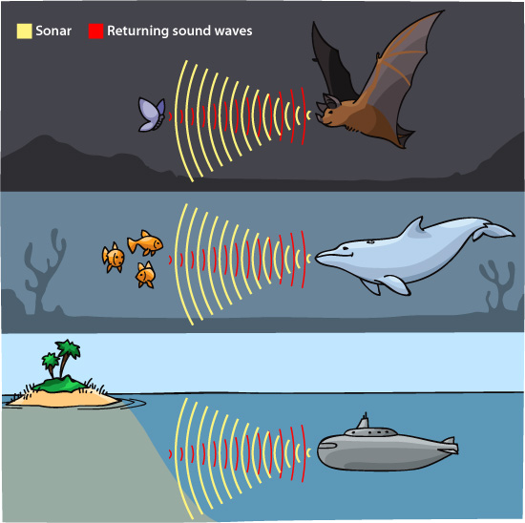

Фото1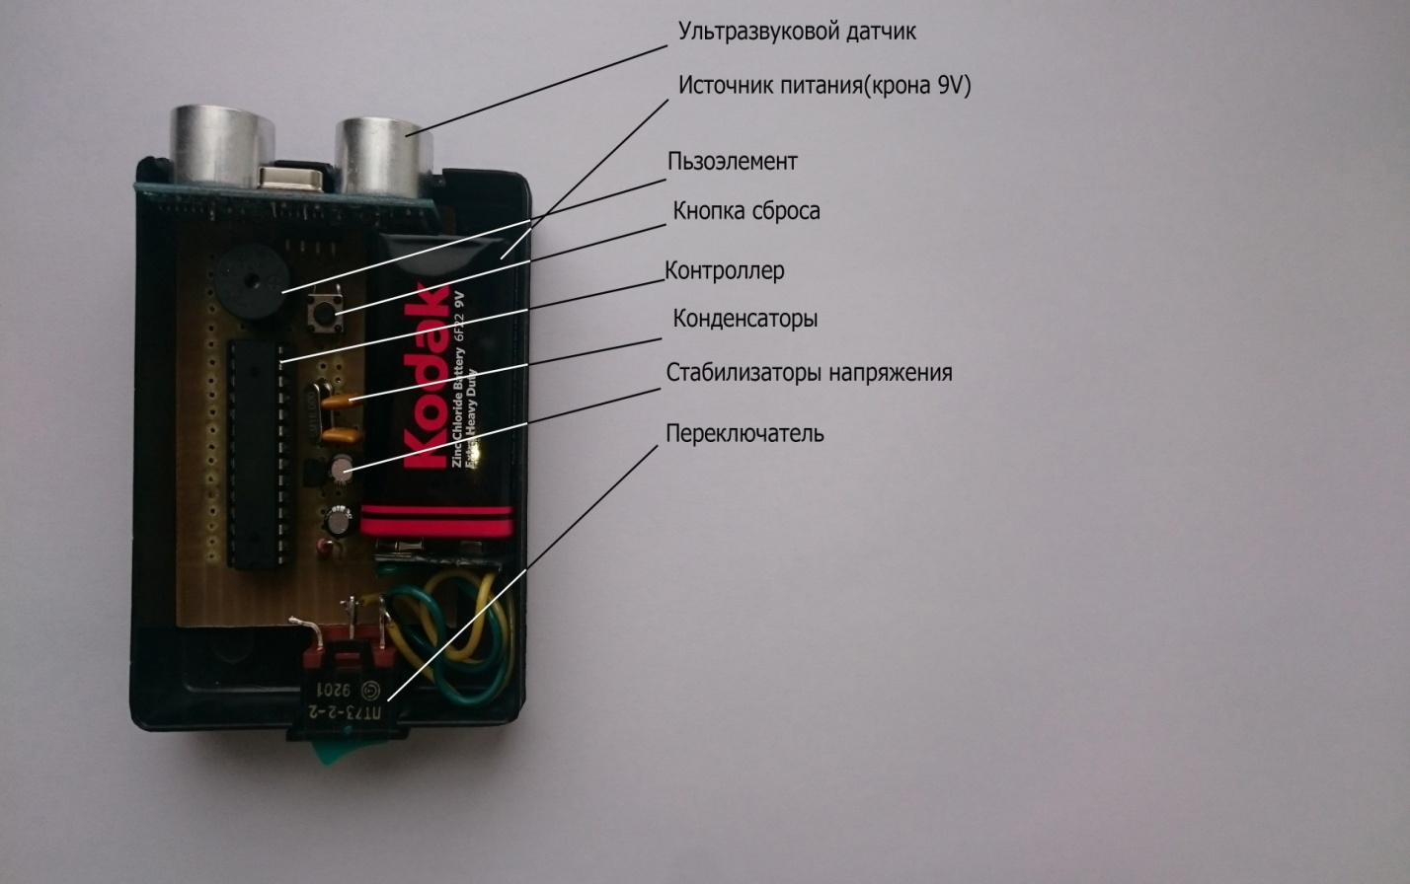
Фото 2
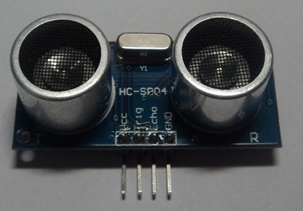

Рисунок 2
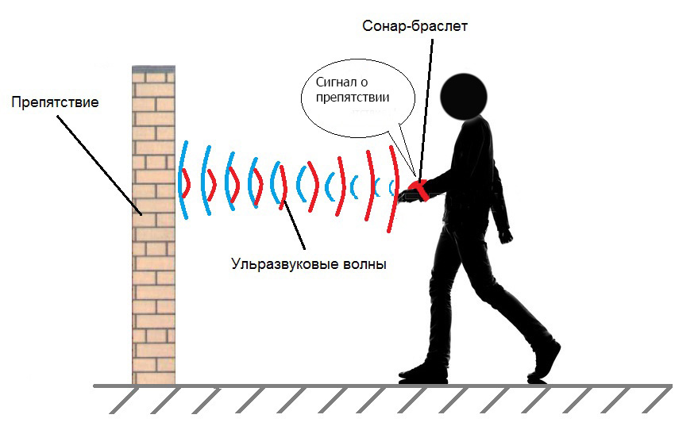
Фото 3

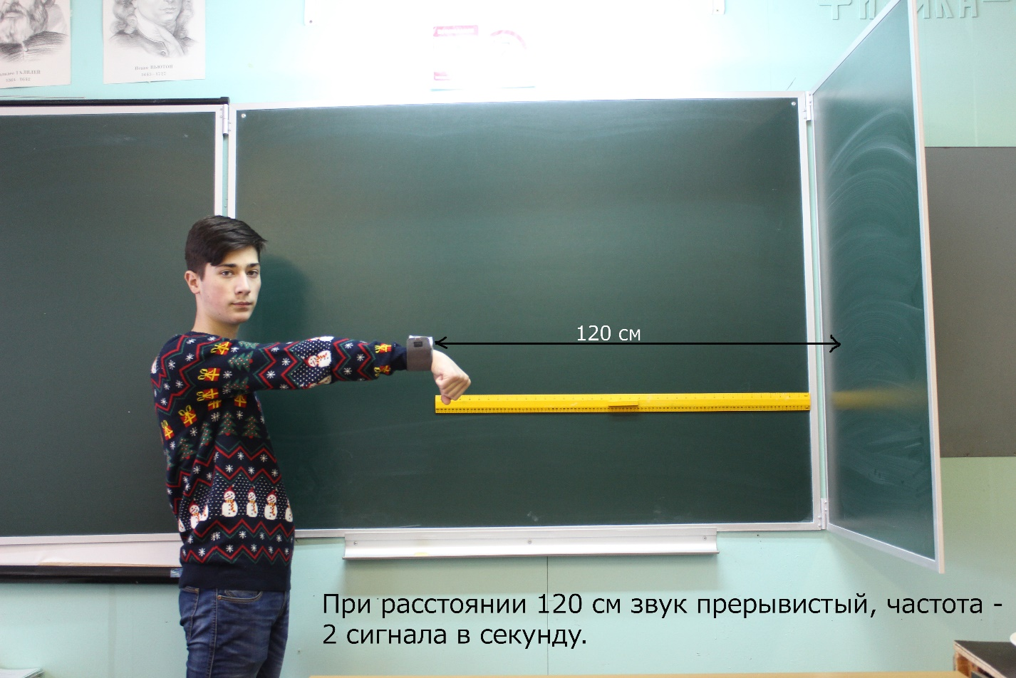
Фото 4

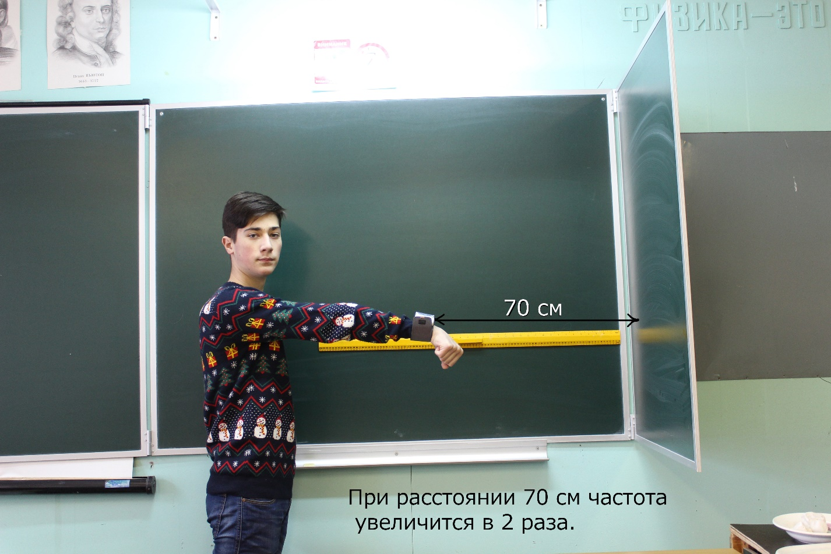
Фото 5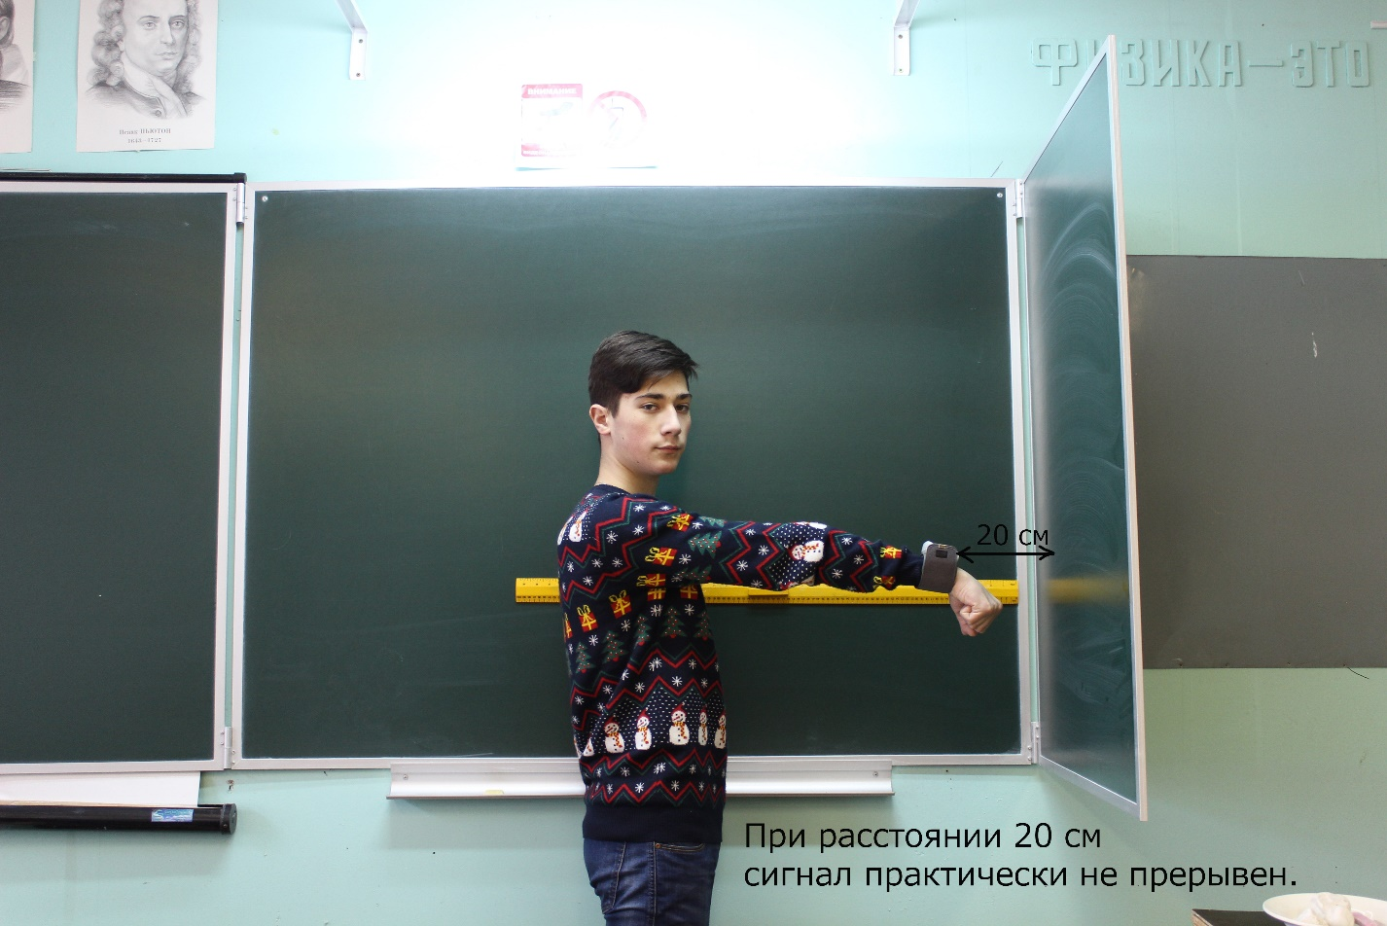

Фото 6

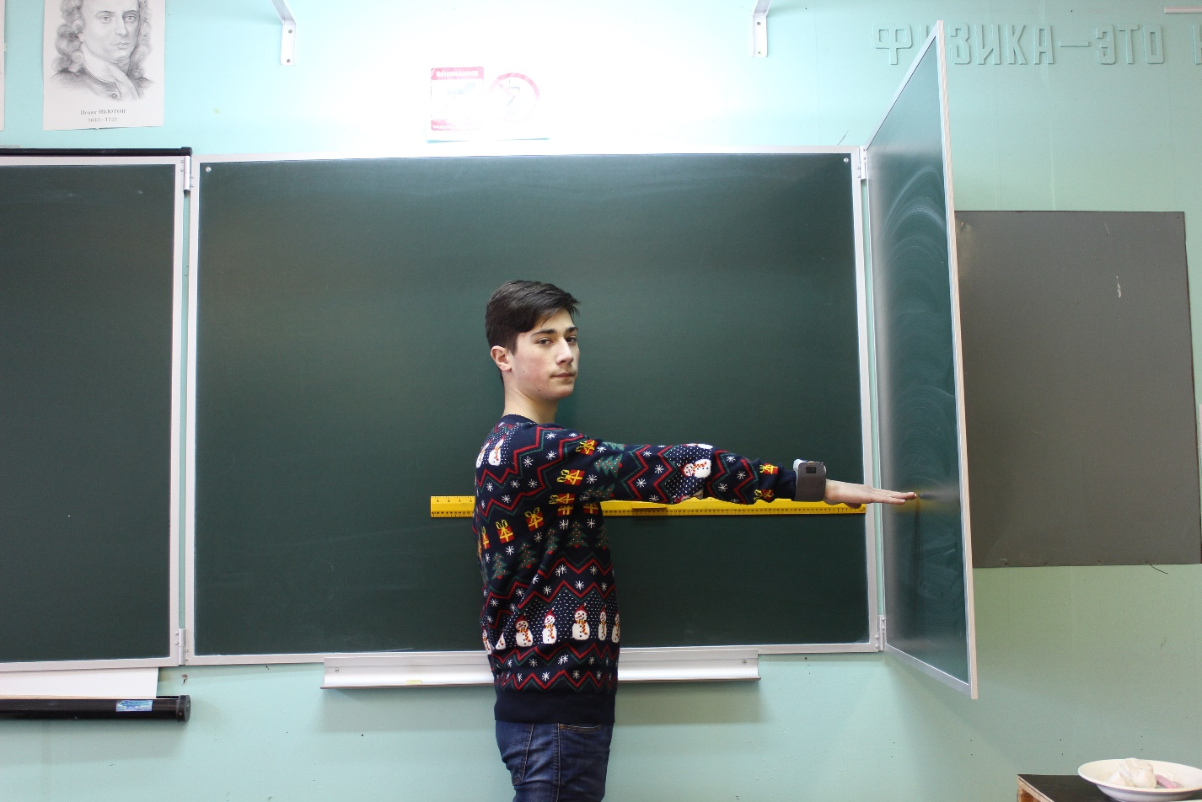

Фото 7
